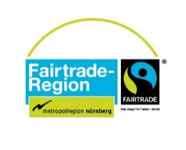
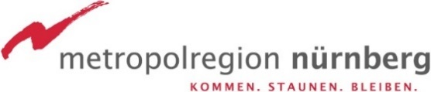
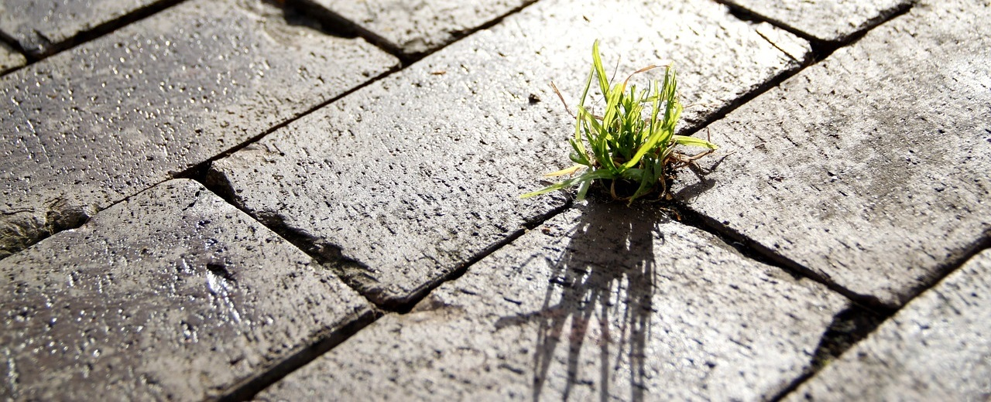

Pakt zur nachhaltigen Beschaffung in den Kommunen der Metropolregion Nürnberg

Im Juli 2019 hat der Rat der Europäischen Metropolregion Nürnberg einen Pakt zur nachhaltigen Beschaffung in den Kommunen der Metropolregion beschlossen. Ziel ist es, gemeinsam eine nachhaltige Kommunalbedarfsdeckung in der Region voranzubringen und Erfahrungswissen auszutauschen. Seit dem 1. Oktober 2019 haben sich rund 70 Kommunen dem Pakt zur nachhaltigen Beschaffung angeschlossen.

Kernelemente des Paktes

FAIRER HANDEL
Ausbau des Fairtrade Engagements und mehr Fairtrade Towns, Schools & Hochschulen

KLARE, NACHHALTIGE BESCHAFFUNGSRICHTLINIEN
Mehr Beschlussfassungen und Handlungsleitlinien zur nachhaltigen Beschaffung in den Kommunen

MEHR NACHHALTIGE PRODUKTE IN DER BESCHAFFUNG
Gemeinsam nachhaltige Beschaffungen im SMARTdiagram veröffentlichen

SYSTEMATISCHE ERFASSUNG NACHHALTIGER PRODUKTE
Anstoß einer Arbeitsgruppe zur Entwicklung einer Beschaffungsstatistik

Teilnehmende Kommunen haben sich dazu bekannt:
- Das Engagement für den Fairen Handel zu fördern
- Konkrete Möglichkeiten für eine Beschlussfassung und die Einführung verbindlicher Beschaffungsleitlinien zu prüfen
- Eine Steigerung des Anteils nachhaltiger Produkte in der Metropolregion durch eine nachhaltige Beschaffungspraxis in ihren Kommunen zu unterstützen
- Eine strukturierte Erfassung nachhaltiger Produkte voranzubringen und bei Interesse an einer Arbeitsgruppe zur Entwicklung einer Beschaffungsstatistik teilzunehmen
- An der 2-jährig durchgeführten Umfrage zu nachhaltiger Beschaffung teilzunehmen.
Unterstützt werden sie dabei von der Entwicklungsagentur der Fairen Metropolregion.
Deren Arbeit ist im Projekt „Pakt zur nachhaltigen Beschaffung in den Kommunen der Metropolregion Nürnberg“ gefördert durch Engagement Global mit ihrer Servicestelle Kommunen in der Einen Welt mit Mitteln des Bundesministeriums für wirtschaftliche Zusammenarbeit und Entwicklung.

Absichtserklärung

Klicken oder tippen Sie hier, um Text einzugeben. hat sich am Klicken oder tippen Sie, um ein Datum einzugeben. dem Pakt zur nachhaltigen Beschaffung angeschlossen. Derzeit ist Klicken oder tippen Sie hier, um Text einzugeben. damit befasst die Umsetzung des Paktes in der Kommune voranzubringen.

Beispieltown plant sich insbesondere wie folgt zu beteiligen:
☐ | … Erarbeitung eines Maßnahmenplans zur Umsetzung
☐ | … Einbindung von öko-sozialen Beschaffungsrichtlinien in der  Verwaltung
☐ | … Beteiligung an dem gemeinsamen Beschaffungsziel der Metropolregion
☐ | … Teilnahme an der zweijährig stattfindenden Umfrage zur nachhaltigen Beschaffung in den Kommunen der Metropolregion
☐ | … Teilnahme an der Arbeitsgruppe „Controlling nachhaltige Beschaffung in den  Kommunen der Metropolregion Nürnberg“
☐ | … Förderung der allgemeinen Fortbildung sowie Vernetzung durch Teilnahme an Veranstaltungen
☐ | Sonstiges … Klicken oder tippen Sie hier, um Text einzugeben.

Bitte beachten Sie, dass folgende Wählen Sie ein Element aus. im Bereich Wählen Sie ein Element aus. bereits vorliegen: Klicken oder tippen Sie hier, um Text einzugeben.

Als Hilfestellung zur Maßnahmenumsetzung bieten Ihnen folgende Informationsmedien/-formate einen ersten Überblick:

Printmedien: | - Factsheet: „Nachhaltige Beschaffung“ der Fairen Metropolregion Nürnberg
Webseiten/Portale: | - Servicestelle Kommunen in der Einen Welt  - Kompass Nachhaltigkeit der SKEW/GIZ  - FEMNET e.V.  - Kompetenzstelle für nachhaltige Beschaffung  - Umweltbundesamt  - Faire Metropolregion Nürnberg
Veranstaltungen: | - Veranstaltungskalender der Fairen Metropolregion  - Veranstaltungskalender der Servicestelle Kommunen in der Eine Welt  - Veranstaltungskalender der Kompetenzstelle für nachhaltige Beschaffung  - Veranstaltungskalender der Fachagentur für nachwachsende Rohstoffe  Klicken oder tippen Sie hier, um Text einzugeben.
Sonstiges: | Klicken oder tippen Sie hier, um Text einzugeben.

Für Rückfragen steht Ihnen in Klicken oder tippen Sie hier, um Text einzugeben. zur Verfügung:

Klicken oder tippen Sie hier, um Text einzugeben.
Klicken oder tippen Sie hier, um Text einzugeben.
Klicken oder tippen Sie hier, um Text einzugeben.

Kontakt Faire Metropolregion
Entwicklungsagentur Faire Metropolregion Nürnberg
Geschäftsstelle Metropolregion Nürnberg
Theresienstraße 9
90403 Nürnberg
E-Mail: fairtrade@metropolregion.nuernberg.de
Telefon: 0911 - 231-10523

